THÔNG CÁO BÁO CHÍ CHƯƠNG TRÌNH
NGÀY HỘI VIỆC LÀM – ULIS JOB FAIR 2018

Ngày 06/04/2018, tại Trường ĐH Ngoại ngữ - ĐHQGHN, số 2 Phạm Văn Đồng, Cầu Giấy, Hà Nội sẽ diễn ra chương trình “Ngày hội việc làm 2018” do Trường ĐH Ngoại ngữ phối hợp tổ chức cùng các doanh nghiệp trong và ngoài nước, các doanh nghiệp có vốn đầu tư nước ngoài trong địa bàn thành phố Hà Nội cũng như các địa phương lân cận khác.
Chương trình được tổ chức nhằm mục đích giúp sinh viên và doanh nghiệp có điều kiện gặp gỡ, trao đổi trực tiếp, đáp ứng và thoả mãn nhu cầu về cung – cầu tuyển dụng của các công ty, doanh nghiệp, của thị trường lao động, nhất là nhu cầu tuyển dụng nguồn nhân lực có chất lượng trong khối ngành Ngoại ngữ và các ngành khác thuộc Đại học Quốc gia như: Luật, Kinh tế, Du lịch, ... Tham gia “Ngày hội việc làm 2018” có trên 45 doanh nghiệp lớn mạnh và uy tín trên cả nước. Dự kiến ngày hội việc làm sẽ cung cấp trên 800 vị trí tuyển dụng với số lượng cần tuyển trên 1000 lao động thuộc các lĩnh vực: nhân sự, biên phiên dịch, hành chính, du lịch, báo chí - truyền thông, kế toán – kiểm toán, marketing, quản trị kinh doanh, trợ giảng, giảng viên, ...
Chương trình “Ngày hội việc làm 2018” sẽ diễn ra tại khu vực sân A1 – A2 trong thời gian từ 13h30 đến 17h00 ngày 06/04 với các nội dung chính: Lễ ký thoả thuận hợp tác giữa Trường ĐH Ngoại ngữ và một số Doanh nghiệp; Doanh nghiệp tự giới thiệu và Phỏng vấn tuyển dụng; Phỏng vấn trực tiếp tại các gian hàng và các hội thảo, tọa đàm.
Ngoài nội dung doanh nghiệp phỏng vấn tuyển dụng, phỏng vấn các ứng viên là sinh viên đến từ các trường đại học, cao đẳng, Ban tổ chức chương trình sẽ dành thời gian cho nội dung phỏng vấn giả định. Đây được xem là bước chuẩn bị cần thiết, giúp sinh viên làm quen, tiếp cận cách thức tham gia phỏng vấn thực tế với nhà tuyển dụng. Trong chương trình, đại diện Ban giám hiệu Nhà trường cũng sẽ trao giải cuộc thi Ý tưởng khởi nghiệp ULIS Start - up và trao thư cảm ơn cho các Doanh nghiệp tham dự.
Đến với “Ngày hội việc làm 2018”, sinh viên có cơ hội gặp gỡ các nhà tuyển dụng lớn, các chuyên gia hàng đầu trong nhiều lĩnh vực, được tiếp cận thông tin thị trường lao động, nhu cầu tuyển dụng của các đơn vị và có cơ hội tham gia chương trình bốc thăm trúng thưởng với nhiều phần quà hấp dẫn.
Để có thêm thông tin chi tiết về chương trình, vui lòng liên hệ Ban tổ chức chương trình Ngày hội việc làm trường ĐH Ngoại ngữ - ĐHQGHN: Ms. Nguyễn Huyền Trang
Hotline: 024.66863316 – Trung tâm Hỗ trợ sinh viên
Email: ulisjobfair@gmail.com
Danh sách các Doanh nghiệp tham gia Ngày hội việc làm 2018:
STT | Tên Doanh nghiệp | Logo
1 | SAMSUNG ELECTRONICS VIỆT NAM | 
2 | FPT Software | 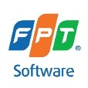
3 | Easia Travel | 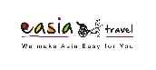
4 | Tập đoàn Quản lý California | 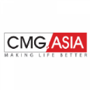
5 | Công ty Honda Việt Nam | 
6 | Tổng công ty Hàng không Việt Nam - CTCP Đoàn tiếp viên | 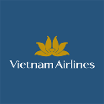
7 | Công ty TNHH Regina Miracle International Việt Nam | 
8 | Học viện thiết kế và thời trang London - Hà Nội | 
9 | Công ty TNHH Co-well châu Á | 
10 | Công ty CP Bellsystem24 – Hoa Sao | 
11 | Samsung Điện cơ | 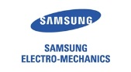
12 | Công ty Cổ phần học thuật EQuest | 
13 | Công ty TNHH Vietnam Sunergy | 
14 | Samsung Display | 
15 | Cty TNHH Lữ hành Quốc tế Chân trời Việt | 
16 | Hệ thống Giáo dục Vinschool | 
17 | Tokushin Group | 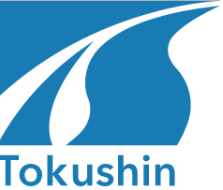
18 | Công Ty TNHH Thương Mại & Du Lịch Hổ Đông Dương | 
19 | Công ty TNHH CPNL Việt Tín | 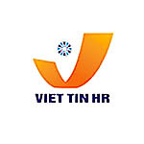
20 | Công ty TNHH May mặc dệt kim Smart Shirts VN | 
21 | CÔNG TY CP THIẾT KẾ & XÂY DỰNG GIZA VIỆT NAM | 
22 | CÔNG TY TNHH DỊCH VỤ DU HỌC VÀ ĐÀO TẠO GERMAN-LINK | 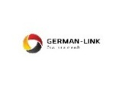
23 | Tổ chức Giáo dục và Đào tạo Apollo Việt Nam | 
24 | Emotion Việt Nam | 
25 | Công ty TNHH Đầu tư và Phát triển Nam Triều | 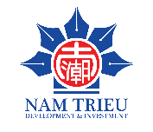
26 | Công ty Cổ phần Liên kết Việt Nhật | 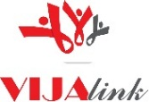
27 | May School | 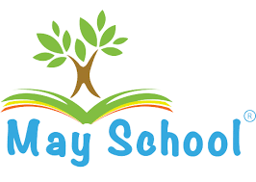
28 | Công Ty Cổ Phần Thương Mại Phát Triển Kỹ Thuật và Nhân Lực Quốc Tế | 
29 | Công ty Cổ phần Tập đoàn EDX | 
30 | Công ty TNHH Scuti | 
31 | Công ty CP EARLY START | 
32 | Công ty Cổ phần Phần mềm LUVINA | 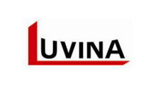
33 | Công ty Kinlong | 
34 | Công ty TNHH KPF Việt Nam | 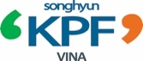
35 | Công ty ILA | 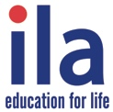
36 | Công ty FreeTalk English | 
37 | Công ty Open Asia | 
38 | Prime Quality Training | 
39 | Công ty TNHH Điện tử Annex | 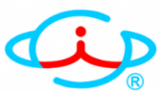
40 | Công ty Ismart Edu | 
41 | Công ty CP Tư vấn đầu tư XD &TM Thanh Giang | 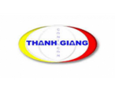
42 | Công ty CP Bảo hiểm bưu điện | 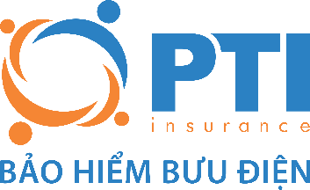
43 | Havina Group | 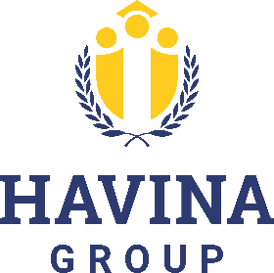
44 | Ocean Edu | 
45 | Schlemmer Automotive Vietnam | 
46 | Công ty THNN Seoul Semiconductor Vina | 
47 | Công ty TNHH Phát triển giáo dục Ms Thơm | 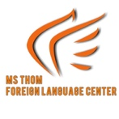
48 | Trung tâm Đào tạo Xuất nhập khẩu - Logistics MASIMEX | 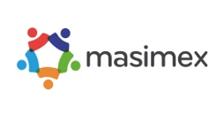

TRƯỜNG ĐẠI HỌC NGOẠI NGỮ - ĐẠI HỌC QUỐC GIA HÀ NỘI


Trường Đại học Ngoại ngữ (tên giao dịch tiếng anh: University of Languages và International Studies hay ULIS) là một trường thành viên của Đại học Quốc gia Hà Nội. Trường là một trong những trung tâm đào tạo giáo viên và cán bộ ngoại ngữ lớn của Việt Nam. Trụ sở chính của trường đặt tại đường Phạm Văn Đồng, Cầu Giấy, thành phố Hà Nội
Sứ mệnh
Trường Đại học Ngoại ngữ – Đại học Quốc gia Hà Nội (ĐHNN – ĐHQGHN) đóng góp vào sự phát triển của đất nước thông qua việc đào tạo nguồn nhân lực chất lượng cao, nghiên cứu khoa học, cung cấp các sản phẩm và dịch vụ đáp ứng yêu cầu của xã hội theo chuẩn quốc tế.
Tầm nhìn
Trường trở thành trung tâm đào tạo và nghiên cứu có uy tín trong khu vực về giáo dục ngoại ngữ, ngôn ngữ, quốc tế học và một số ngành khoa học xã hội và nhân văn có liên quan.
Giá trị cốt lõi
Trường coi trọng tính năng động, sáng tạo, trung thực, tinh thần trách nhiệm, khả năng sống và làm việc trong môi trường cạnh tranh đa văn hóa.
Trường Đại học Ngoại ngữ - ĐHQGHN - một trung tâm đào tạo và nghiên cứu có uy tín về ngôn ngữ, quốc tế học và một số ngành liên quan, đóng góp vào sự phát triển của đất nước thông qua việc đào tạo nguồn nhân lực chất lượng cao, nghiên cứu khoa học, cung cấp các sản phẩm và dịch vụ đáp ứng yêu cầu của xã hội theo chuẩn quốc tế, coi trọng tính năng động, sáng tạo, trung thực, tinh thần trách nhiệm, khả năng sống và làm việc trong môi trường cạnh tranh đa văn hóa.
Các đơn vị đào tạo trực thuộc:
- Khoa Sư phạm Tiếng Anh
- Khoa Tiếng Anh (CN Ngân hàng, Quản trị kinh doanh, Kinh tế quốc tế)
- Khoa NN&VH các nước nói Tiếng Anh
- Khoa NN&VH Pháp
- Khoa NN&VH Nga
- Khoa NN&VH Đức
- Khoa NN&VH Nhật Bản
- Khoa NN&VH Hàn Quốc
- Khoa NN&VH Trung
- Khoa sau đại học
- Khoa Đào tạo & Bồi dưỡng Ngoại ngữ
- Bộ môn Tâm lý giáo dục
- Bộ môn NN&VH Việt Nam
- Bộ môn NN&VH Ả Rập
- Trường THPT Chuyên

